
LICENCIATURA EN INFORMÁTICA

VIRTUALIZACIÓN

Guillermo Javier Cerecero Hidalgo
Axel Abraham Lango Enríquez

PROFESOR: José Luis López Hernández

Manual

13 de Abril de 2013

MÁQUINAS VIRTUALES

Las máquinas virtuales o herramientas como VMWare, VirtualPC o Virtual Server 2005, son un sistema operativo que funciona de forma "simulada", es decir, es como tener un ordenador dentro del ordenador, pero funcionando de forma "virtual", es decir, en realidad no se tiene un ordenador dentro del ordenador, ya que es imposible, pero lo que hacen los programas como los que han mencionado antes, es simular que se tenga otro ordenador funcionando dentro del existente.
En realidad las máquinas virtuales son simulaciones de otros ordenadores pero en modo "soft", es decir, el programa simula que tiene una bios, una memoria, unas conexiones de red, puertos, discos duros, etc., pero todo de forma "simulada".
Lo bueno que tienen las máquinas virtuales es que se puede instalar cualquier sistema operativo en ellas, incluso sistemas operativos diferentes al sistema operativo real, por ejemplo, supongamos que se tiene un Windows XP, dentro de ese XP se puede tener desde un Linux hasta un Windows 2003 Server pasando por un Windows Vista.
Cuando se instala un sistema operativo en una máquina virtual es como instalar el sistema operativo desde cero, incluso se puede formatear un disco, crear particiones, etc., todo igual que si fuera un ordenador normal y corriente.
La ventaja de tener o usar máquinas virtuales es que en realidad no es necesario tener más discos duros ni más CD o DVD, ya que todo es "simulado", se puede crear discos duros virtuales que en realidad son también "simulados", ya que en realidad son ficheros que el programa crea y en el instala todo lo que se quiera instalar.
los discos simulados (o virtuales), también pueden usar cosas que ya se tiene en el equipo, por ejemplo, un CD o un DVD, la impresora, otro disco duro "real", etc.
Pero también se puede "simular" cosas que no se tienen, por ejemplo una disquetera o incluso un CD o DVD, esto es útil cuando quiere probar cosas que necesitan de esa disquetera que ya esta en desuso.
la ventaja de usar los CD o DVD simulados es de que se puede trabajar con "imágenes" como si fueran discos compactos reales. Estas imágenes son las que los propios programas de grabación crean, y que suelen tener extensiones como .iso o .img.
Cuando se indica la memoria a usar, siempre se debe disponer de esa memoria, además por supuesto de la que el programa "simulador" requiera, por regla general el programa "virtualizador" indica de cuanta memoria máxima (y recomendable) se puede asignar.

A continuación se mencionaran 5 programas para crear máquinas virtuales:

1. VirtualBox - Actualmente es desarrollado por Oracle y es totalmente gratis. Es multi-plataforma, siendo compatible con Windows, MAC OS X, Solaris y Linux. Además, viene con un sinnúmero de características que facilitan la creación y el mantenimiento de una máquina virtual. Las descripciones y los parámetros de las máquinas virtuales se almacenan en archivos XML que permite la potabilidad e intercambio de archivos entre el “hosts” y el “guest”.

2. Parallels - Aunque es bien conocido por su versión de MAC OS X, Parallels también corre virtualizaciones en Windows y Linux. Este programa tiene un buen rendimiento o “performance” gracias a un enlace directo, es decir esta optimizado para correr en procesadores Intel y AMD.

3. VMware - Viene en dos versiones: VM Player y VMware Workstation. VMware Player es la versión gratuita para usuarios casuales que no necesitan opciones avanzadas. En el caso de VMware Workstation, esta incluye todas las características de VMware Player como fácil creación de máquinas virtuales, optimización de hardware e impresión si necesidad de instalar controladores o “drivers”. Mas ánade otras funciones como la habilidad de clonar máquinas virtuales.

4. QEMU - Es una poderosa herramienta de virtualización para Linux desarrollada bajo el sistema KVW (Kernel-based Virtual Machine). Es de código abierto o “open source”. Lo que distingue a QEMU de los demás, es su habilidad para correr en “hosts” sin privilegios administrativos. Lo cual lo convierte en el candidato perfecto para instalar sistemas operativos virtuales en memorias tipo flash. Se podra cargar a cualquier lugar con tu computadora almacenada en un USB Flash Drive.

5. Microsoft Virtual PC - Obviamente creado por Microsoft y solo sirve para emular sus sistemas (Windows 7, Windows Vista, Windows XP, entre otros). Olvídate de instalar MAC OS X o Linux con Microsft Virtual Machine, aunque es limitado, si únicamente se utiliza Windows esta utilidad funcionará a la perfección.

De acuerdo con lo anterior el programa más idóneo para cerear una máquina virtual en mi PC son el VirtualBox o el VMware, ya que son los programas más dóciles y amigables para los sistemas operativos existentes según sus características.

A continuación se describirá un manual e para aprender a crear una máquina virtual con opciones básicas en VMware, en ningún momento se intenta profundizar en el tema de configuración avanzada de las máquinas virtuales es solo un manual de primeros pasos.
Una vez tengamos instalado el VMware y arrancado vamos a la pestaña File>New>Virtual Machina o pulsamos Ctrl.-N. Nos aparecerá la siguiente pantalla.
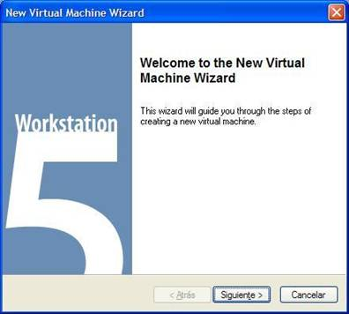
Pulsamos siguiente, seleccionamos sobre Custom o Typical, en este caso elegimos Custom, para elegir el tipo de versión de máquina virtual que queremos y Siguiente
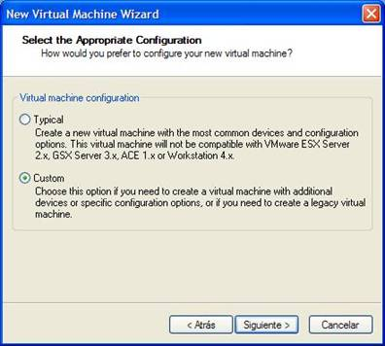
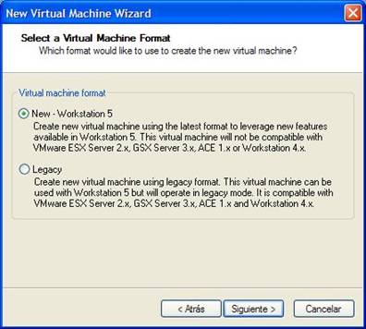
Pinchamos sobre New y siguiente y pasamos a elegir el S.O que queremos instalar, en este caso he elegido Linux y ese tipo de Kernel porque es la instalación típica de Debían 3.1 si tuviera otro Kernel se elegiría el 2.6 siempre que fuera el caso, en la ventana despegable aparecen otras distribuciones conocidas como Suse, Red Hat, Mandrake…
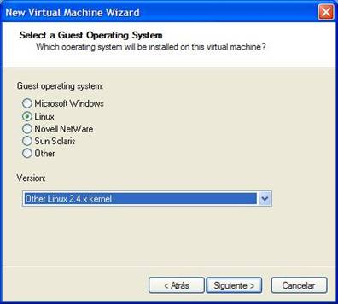
Pinchamos sobre siguiente y ya pasamos a elegir dónde van a estar ubicadas las máquinas virtuales. Aquí mi consejo meramente personal es hacerlo en otra partición del sistema donde tengamos una carpeta exclusiva dedicada a esto. Por ejemplo una carpeta para las máquinas virtuales dentro de esa carpeta una carpeta con cada máquina virtual para que no se mezclen archivo y otra carpeta con los discos duros y dentro de esa carpeta una de backup para copiar ahí un disco duro y dejarlo de backup por si se nos estropea alguno y no tener que instalarlo de nuevo o para clonar discos de máquinas y así no tener que reinstalar otra vez el S.O de nuevo.
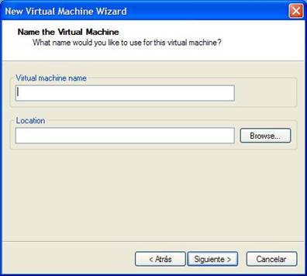
Aquí elegimos la memoria destinada para esa máquina virtual, aquí es a elección propia y el uso que le vayamos a dar a nuestra máquina virtual si solo vas a poner Linux en línea de comando sin sistema X Windows (es decir sin sistema gráfico) recomiendo entre 32Mb y 64Mb si vas a poner sistema grafico a partir de 128 Mb pero eso es al gusto del consumidor y cuanto menos memoria requiera de tu maquina más máquinas virtuales podrás crear.
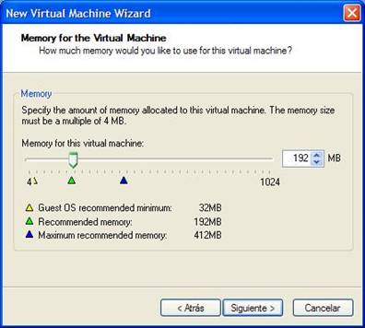
Ahora vamos a elegir las propiedades de nuestra tarjeta de red, tenemos varias posibilidades que dan mucho juego. Bridged, se usa para situar a la máquina virtual en la misma red que la maquina original por tanto si tienes salida a internet también saldrás por ahí. Es más o menos “como” si pusieras un switch y conectaras las maquinas a ese switch. Host-only es para crear una red virtual dentro de tu ordenador y conectarlo a esa red es como si estuviera en otra red aparte.
Imagínate la de posibilidades que puede llegar a crear esto como laboratorio de prácticas tanto para crea Dominios propios como para crear laboratorios de comunicaciones haciendo funcionar a máquinas virtuales como Routers Firewalls sistemas IDS, servidores de Archivos, de Correo, etc., etc. Miles de posibilidades
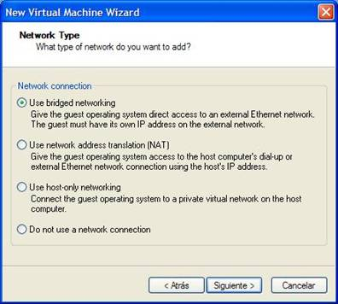
Aquí elegimos el tipo de conectores como son virtuales los dejo en SCSI
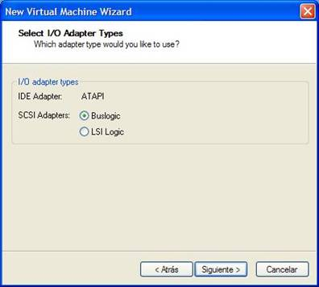
Ahora elegimos crear un nuevo disco duro y asi te dejas de problemas que maquinas compartan discos virtuales y ya esta. Como tenemos el disco backup hacemops una copia de el y lo usamos si este fuera el caso elegiríamos Use an existing virtual disk y lo elegiríamos el que hemos copiado.
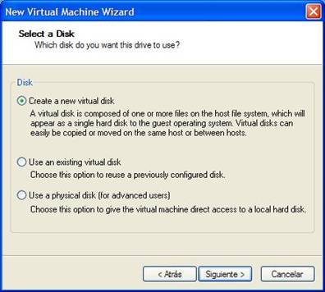
Se deja como esta, en SCSI
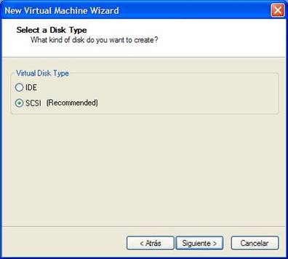
Ahora pasamos a elegir el espacio requerido para nuestro disco duro, yo elijo 4Gb por dejar hueco de sobra pero tu piensa que un Linux en línea de comando con funciones de enrutamiento herramientas de seguridad que no sea un IDS te ocupa más o menos unas 700Mb y ese va a ser el espacio que te va a ocupar en el disco, las 4Gb es el máximo alcanzable por ese disco duro virtual.
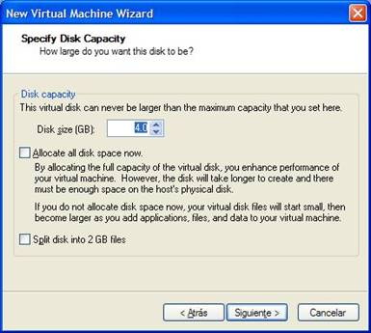
Elegimos la ruta donde guardar el disco duro, como te he comentado antes crea una carpeta solo para los discos duro, y pulsamos finalizar. Ya hemos creado la máquina virtual.
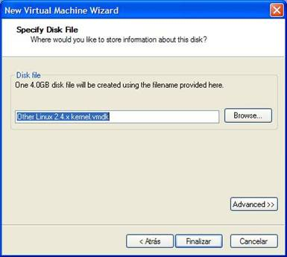
MANUAL DE INSTALACIÓN DE UNA MAQUINA VIRTUAL

Felicidades!!!! Está a punto de descubrir una manera sencilla de contar con dos sistemas operativos en una misma computadora, ¿Cómo puede ser esto posible? , bueno existen diferentes métodos para poder llegar a este propósito, un ejemplo de ellos es realizando una partición en nuestro Disco Duro y posteriormente realizar la instalación del sistema operativo deseado de manera habitual, pero él no contar con los conocimiento adecuado podría ser un dolor de cabeza en lugar de un acierto podría poner en riesgo el sistema operativo nativo y por ende la información almacenada, otra de las desventajas que se tiene con esta opción es que si solo requerimos el sistema operativo de forma eventual resulta demasiado laborioso. Otra de las opciones que es la que te vamos a presentar en este manual es utilizar un software para virtualizar un sistema operativo, esto es que seleccionamos un espacio de memoria virtual en la cual realizaremos la instalación, sin tocar nuestro Disco Duro físico, y con la facilidad de no poner en riesgo la información actual, además de que podemos eliminarlo de una manera rápida y sencilla, en caso de ya no requerirlo. Existen muchos tipos de software para realizar la virtualización a continuación veremos las características de algunos de ellos y con ellos seleccionar el que se adecue más a nuestras necesidades.
COMPARTATIVO

VirtualBox

Características
Es un poderoso sistema de virtualización para entorno x86 y AMD64/Intel64, es una licencia libre. Entre los sistemas operativos soportados (en modo anfitrión) se encuentran GNU/Linux, Mac OS X, OS/2 Warp, Windows, y Solaris/Open Solaris, y dentro de éstos es posible virtualizar los sistemas operativos FreeBSD, GNU/Linux, OpenBSD, OS/2 Warp, Windows, Solaris, MS-DOS y muchos otros. Otra de las características que nos ofrece este sistema es la ejecución de máquinas virtuales de manera remota y también nos permite es montar imágenes ISO como unidades virtuales de CD o DVD.
Ventajas:
- GPL (General Public Licence) es decir libre
- Actualización constante y cada vez más compatible
- Virtualiza diferentes S.O. en distintas versiones (dependiendo del S.O.)
- Compatible para Windows, Linux y Mac OS
- Fácil de utilizar
- Documentación completa
- Configuración de red con distintas opciones
- Entorno grafico atractivo
- Compatible para distintas arquitecturas
- Múltiples configuraciones muy fáciles de utilizar
- Programa de confianza
- Muy estable al momento de virtualizar el S.O.
- Entre muchas cosas más...
Desventajas:
- Configuración de resolución un poco estática
- No reconoce algunos distros de Linux que son poco conocidos
- Y uno que otro punto escondido por ahí (en realidad son pocos).
Requerimientos de Instalación:
Para este manual utilizaremos los requerimientos necesarios de instalación en un entorno nativo de Windows.
Tu PC debe cumplir los requisitos mínimos del sistema operativo que tengas en él sumados a los requisitos mínimos del sistema operativo huésped que vayas a ejecutar en VirtualBox.
Es el único modo de que ambos sistemas, el anfitrión y el huésped, puedan funcionar al mismo tiempo.
Ve estos ejemplos:
- Windows XP como huésped en un PC con Windows 7 (32 bits)
- Memoria RAM. 1 GB (que necesita Windows 7) + 64 MB (Windows XP)= 1,5 GB
- Disco duro libre. 16 GB (Windows 7) + 1,5 GB (Windows XP)= 17,5 GB
- Windows Vista como huésped en un PC con Windows 7 (32 bits)
- Memoria RAM. 1 GB (Windows 7) + 1 GB (Windows Vista)= 2 GB
- Disco duro libre. 20 GB (Windows 7) + 15 GB (Windows Vista)= 35 GB

Microsoft Virtual PC
Características
Está optimizado específicamente para usuarios de escritorio en un entorno de hogar o negocio. Como tal, ofrece el mejor rendimiento para un menor número de máquinas virtuales. También ofrece una mayor integración con el sistema operativo del anfitrión. Por ejemplo, un usuario de Mac puede perfectamente usar un programa de Windows en una máquina virtual para abrir un documento en una carpeta en el disco duro del Mac.
Ventajas:
- Licencia gratuita.
- Fácil de usar.
- Cuenta con arranque múltiple.
- Admiten drivers de los sistemas a emular.
- Soporte y documentación abundantes.

Desventajas:
- Solo trabaja en entorno de Windows.
- No cuenta con soporte para USB, lo cual impide utilizar diferentes periféricos.
- Consumo excesivo de recursos
- Inestabilidad bajo ciertas condiciones de contorno

Requerimientos de Instalación:
- Procesador: Procesadores Intel®, AMD® o VIA® que admitan la virtualización asistida por hardware, con esta opción activada en el BIOS.
- Memoria: 2 GB de memoria, recomendados.
- Requisitos de disco duro: 20 MB de espacio en disco duro para instalar Windows Virtual PC.

VMware
Características
Puede funcionar en Windows, Linux, y en la plataforma Mac OS X que corre en procesadores INTEL, bajo el nombre de VMware Fusion.
Ventajas:
- Fácil de Administrar
- Se puede explotar al máximo el hardware del host físico.
- Portabilidad y migración de servicios.
- Backups
- Restauración

Desventajas:
- Para un rendimiento óptimo es necesario adquirir una licencia, la cual genera un costo.
- Necesita bastante memoria.
- Es demasiado lento al momento de estarse ejecutando.

Requerimientos de Instalación:
Procesador.- 400 MHz o superior (500 MHz o superior recomendado), simple o multiprocesador.
Memoria RAM.- 128 MB mínimo (256 MB recomendado) para el programa, más la memoria necesaria para cada sistema operativo virtual que instalemos.
Unidades de Disco.- Para una instalación básica 150 MB de espacio libre. Se recomiendan al menos 1 GB libres para cada uno de los sistemas operativos “invitados”.
Controladora Ethernet.
JUSTIFICACIÓN DE SELECCIÓN DEL SOFTWARE
Existen diferentes razones por las cuales se tomó la decisión de utilizar el software de VritualBox a continuación se hace mención de algunas:
- Es un software libre, por lo cual no genera ningún costo de operación.
- Se puede instalar en una amplia gama de sistemas operativos soportados entre los cuales mencionamos: para Linux; Debían, Fedora, Mandriva, Ubuntu, RedHat, Open SOlaris, Mac OS X, Xandros, openSUSE, PCLinux OS de por otra parte en Windows; NT 4.0, 2000, XP, Server 2003, Vista, Windows 7, Windows 8 así como en DOS/Windows3.X.
- Es muy sencilla la instalación en cualquier plataforma.
- La interface de usuario cuenta con más de 20 idiomas.
- Tiene acceso a la consola de cada máquina virtual por red vía remota.

Una vez realizada la selección el paso siguiente es la instalación paso a paso de nuestro software.

MANUAL PASO A PASO PARA LA INSTALACIÓN DE VIRTUALBOX

Comenzaremos con la instalación de Virtual Box, el cual es un programa que nos ayudara a gestionar la memoria necesaria para la máquina virtual.
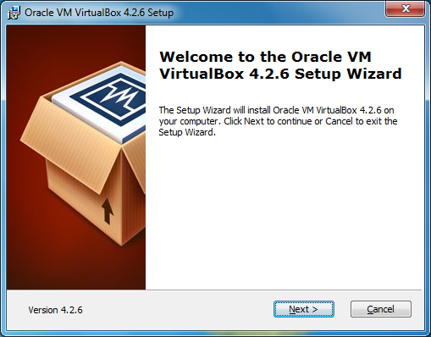

Esta pantalla es la pantalla inicial de la instalación, donde nos indica el nombre de Software a instalar en nuestro equipo, solo tenemos que seleccionar la opción Next.

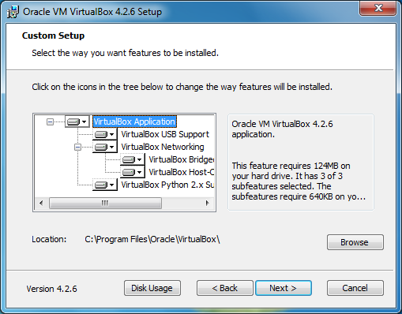

Aquí seleccionamos el tipo de servicio que en este caso sería la instalación y nos indica donde se alojara. Seleccionamos VirtualBox Application y le damos click en Next.

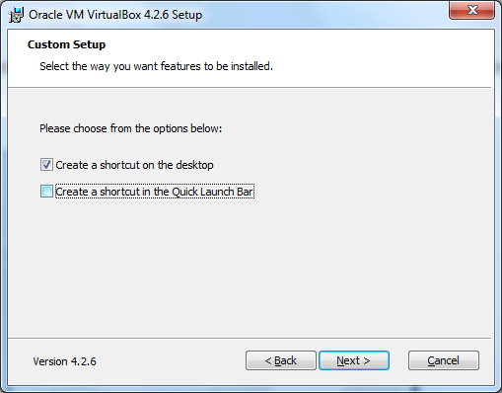

Aquí seleccionamos que ponga el icono de acceso al programa en el escritorio. Le damos click en Next.

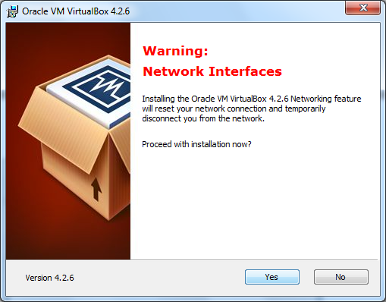

Aquí nos manda el aviso de que realizara la instalación y le indicamos en el botón de Yes.

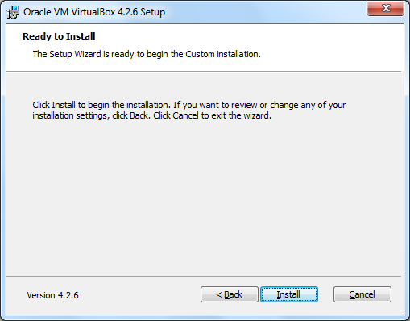

Aquí le damos Install para comenzar la instalación.

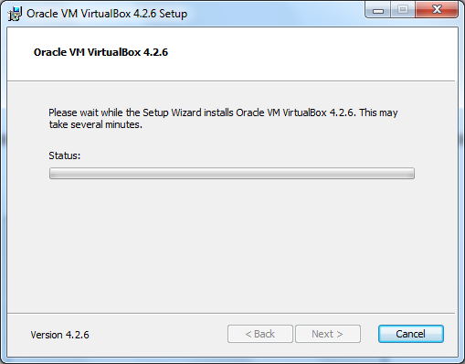

En esta pantalla nos mostrara el avance de instalación.

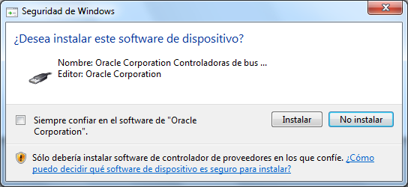

Nos indicara si deseamos instalar los componentes del software.

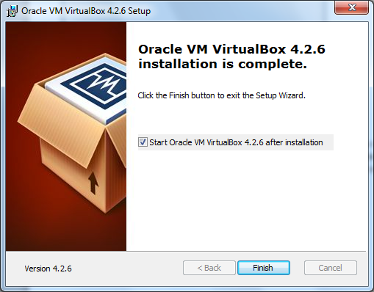
Con esta pantalla finalizamos la instalación con el botón Finish. Ya una vez realizada la instalación nos aparecerá un icono en el escritorio que diga VirtualBox, le damos doble click y nos abrirá esta pantalla.

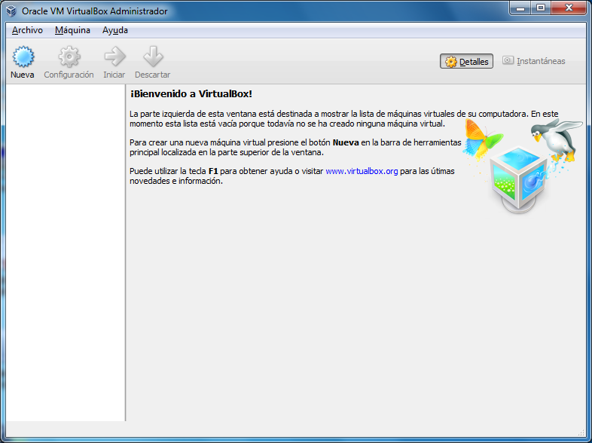

Le damos click donde dice nueva.

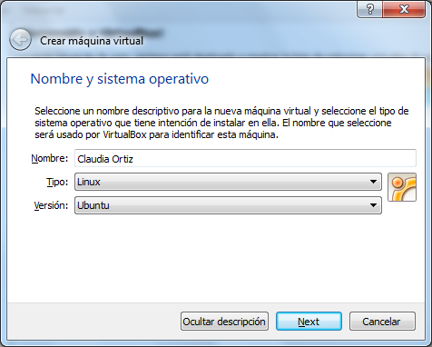

Ingresamos un nombre y seleccionamos el tipo de Sistema Operativo que vamos (en este caso es Windows XP) a utilizar y después le damos next.

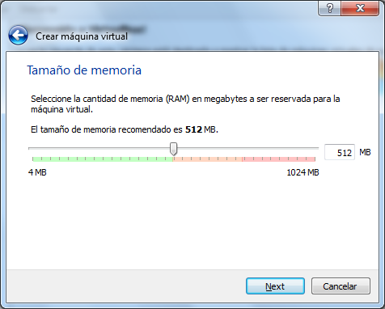

En esta sección seleccionaremos la cantidad de memoria asignada a dicha máquina.

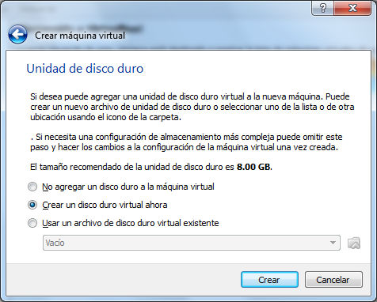

En este aparatado seleccionaremos si deseamos crear un disco duro virtual.

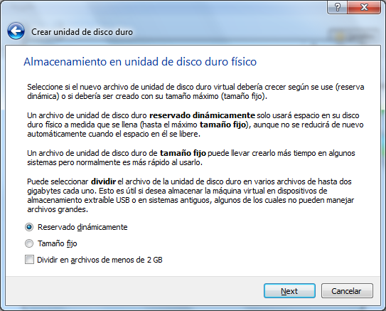

Seleccionaremos si la forma

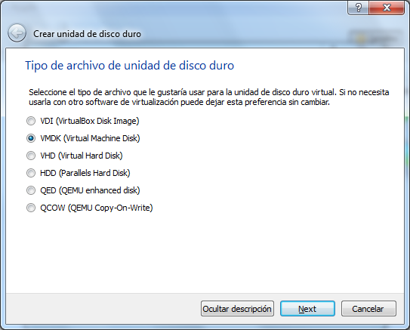

En esta pantalla ya podemos visualizar como ya reservado el espacio para la máquina virtual.

En el botón de configuración damos click y seleccionamos del menú el botón que dice almacenamiento.

Una vez realizado la instalación de virtual procedemos a la instalación de Windows XP en nuestra máquina virtual, seleccionaremos el espacio no particionado y damos enter.
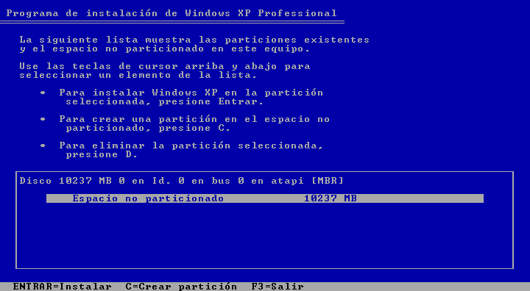

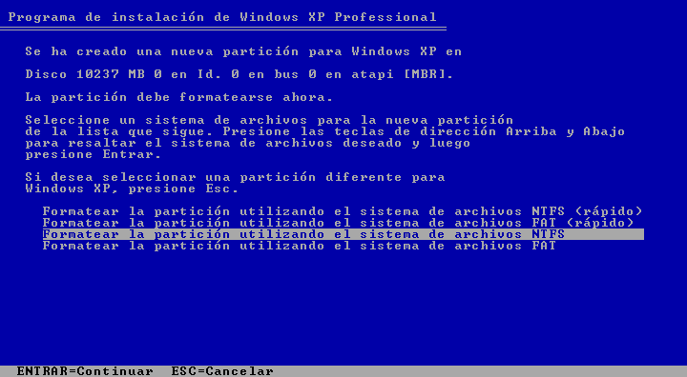

En esta parte seleccionamos la partición utilizando NTFS ya que el sistema que instalaremos será Windows.
NOTA: Recordemos que es en una plataforma virtual, así que no tenemos por qué preocuparnos al formatearla.

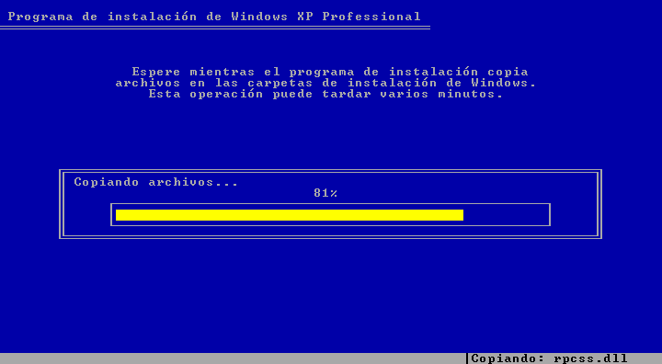

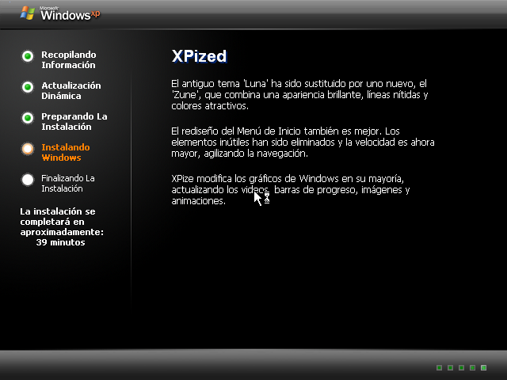

El sistema operativo comienza la interface para la instalación.

Una vez realizada la instalación podemos accesar en el usuario creado con el password asignado, como se muestra en la pantalla.
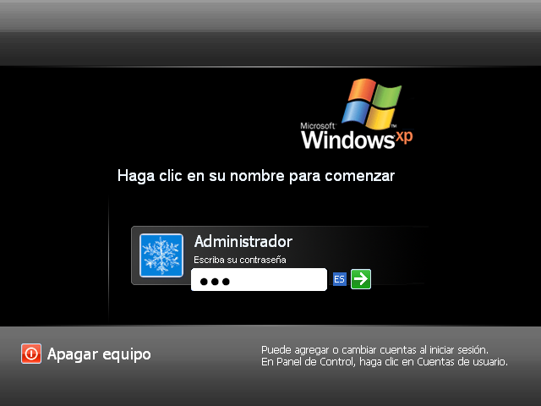

Una vez instalado Windows se tiene que realizar la instalación del programa de Wamp, debido a que la plataforma educativa requiere PHP, MySQL y Apache.
Una vez realizada dicha acción procedemos a la instalación de la plataforma claroline, (el comparativo de las plataformas se encuentra en un archivo anexo).

Instalación de Wamp Server
Una vez instalado Windows se tiene que realizar la instalación del programa de Wamp, debido a que la plataforma educativa requiere PHP, MySQL y Apache.
Para Instalar el servidor Wamp lo primero que tenemos que hacer es ir a la página oficial http://www.wampserver.com/en/download.php .Esta aplicación ya cuenta con PHP, Apache, MySQL y php MyAdmin incluidos.
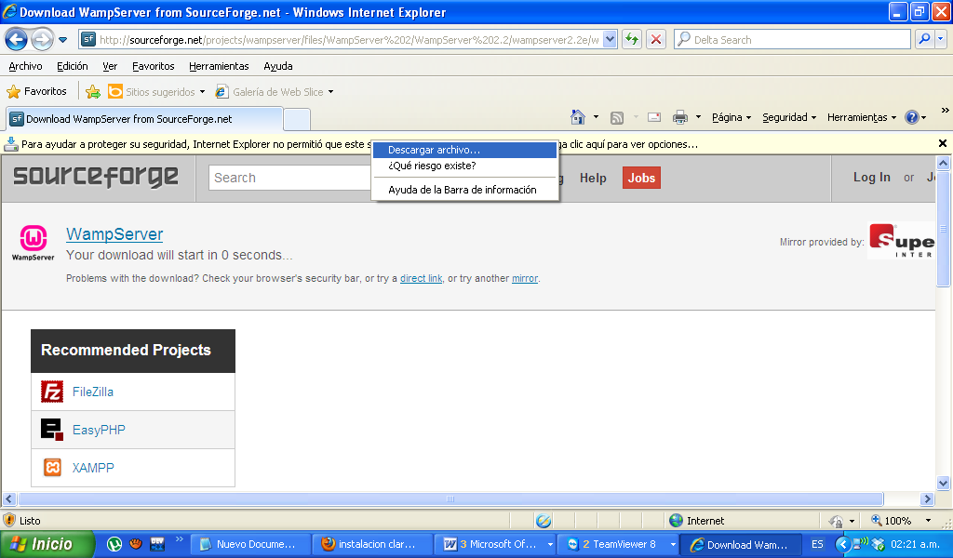
En la sección Descargas, Seleccionamos el Wamp que cumpla con los requisitos de nuestro sistema operativo 32 o 64 bits, en este caso es el de 32 bits, Descargamos el archivo.
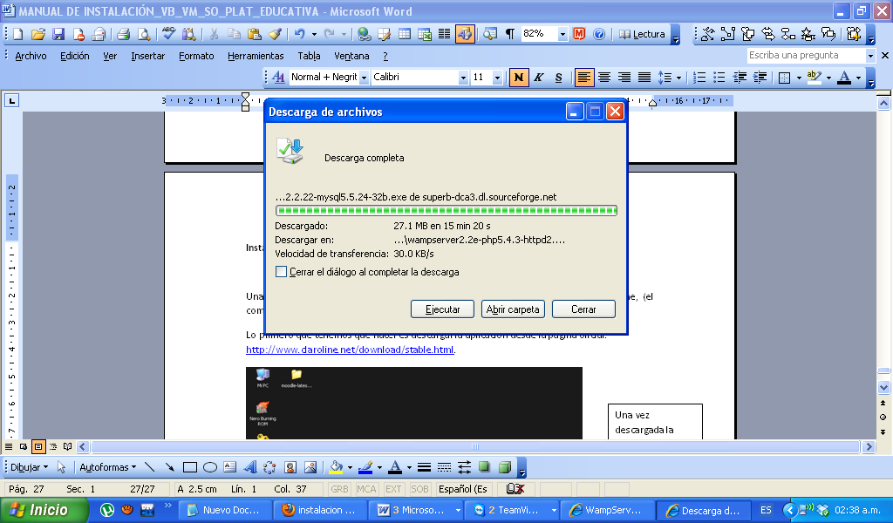
Una vez descargado el archivo de instalación desde la página oficial, procedemos a ejecutarlo dando doble clic y en la ventana principal dar clic en Ejecutar.

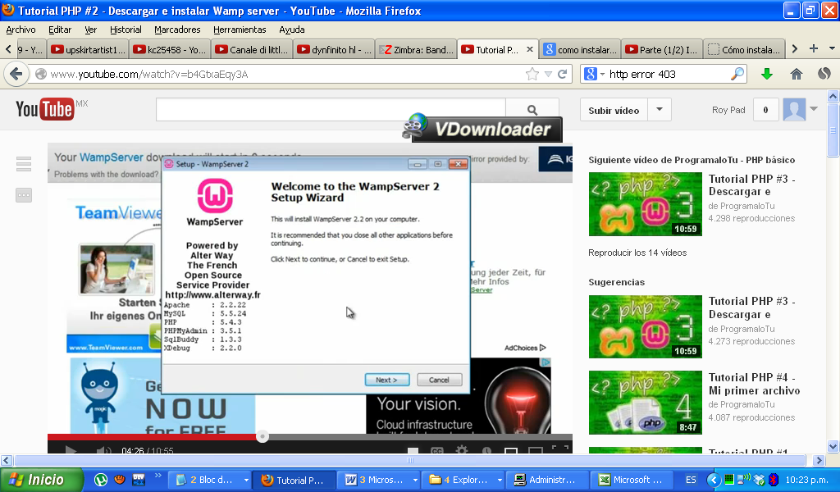
Posteriormente nos abrirá el asistente de Instalación. Damos clic en Next.
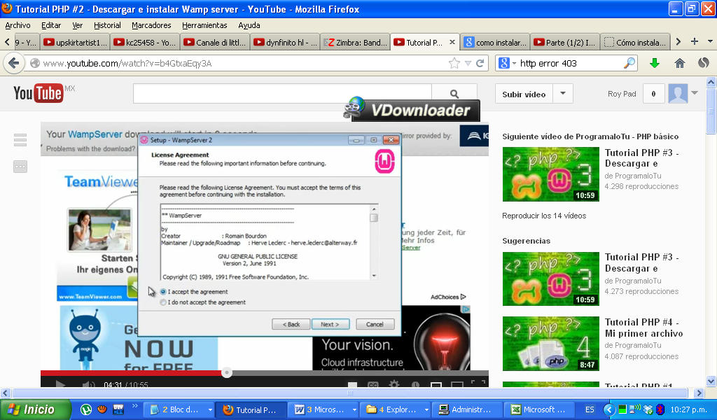
A continuación nos muestra el contrato de Licencia, para continuar seleccionamos la opción I accept the agreement. Damos clic en Next
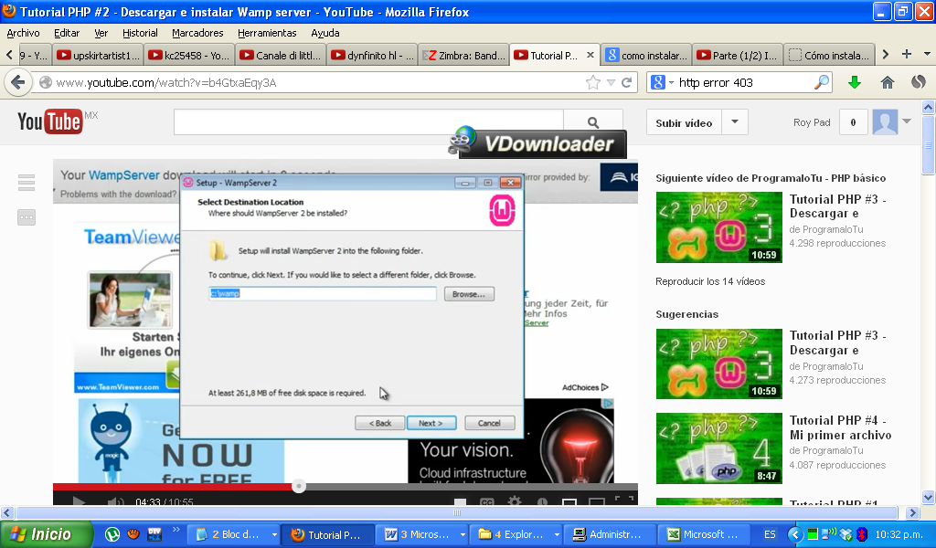
Nos pide especificar la ruta para la instalación de los archivos, por lo cual dejamos intacta la opción. Damos clic en Next.
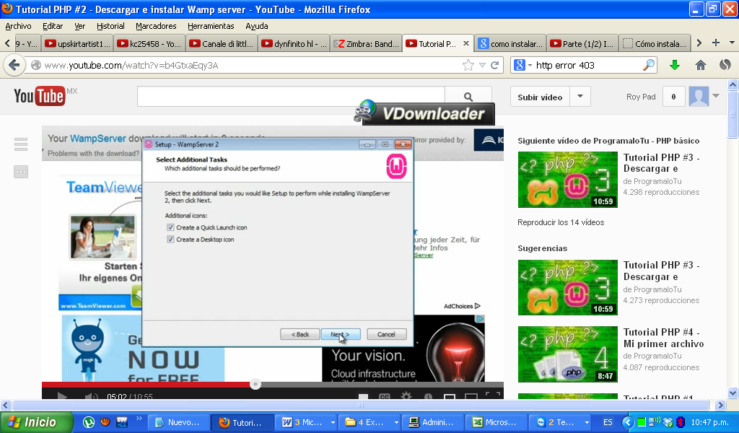
Si deseamos crear iconos de acceso rápido a Wamp Server seleccionamos las casillas y damos clic en Next.
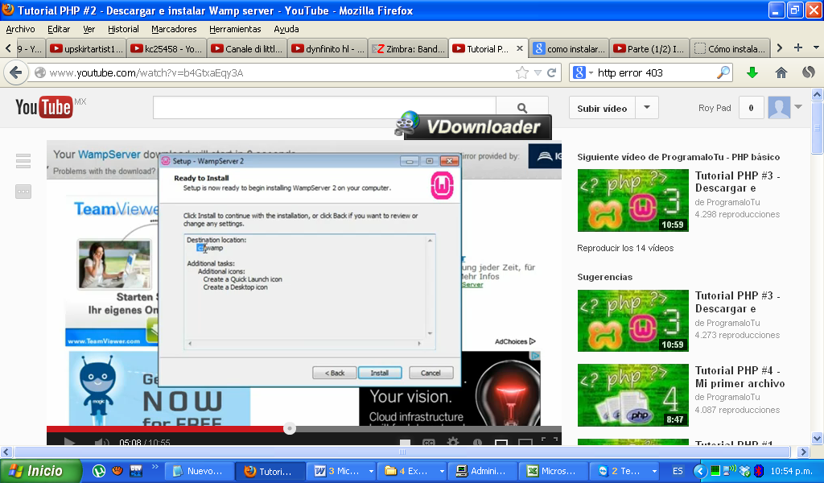
En esta ventana nos da la Información de nuestra configuración, para continuar damos clic en Install.
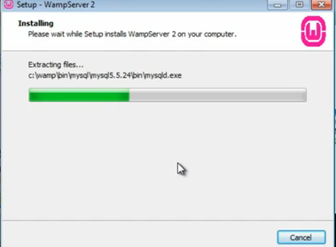
Observamos que empezará la Instalación de Wamp Server.
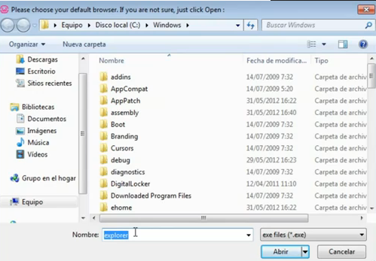
Casi al finalizar la Instalación nos indicara especificar el navegador que utilizaremos, en este caso es Internet Explorer. Damos clic en Abrir.
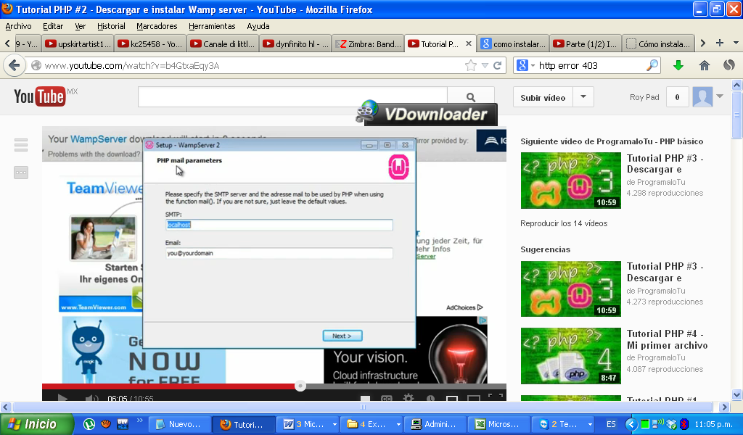
Según sea su caso. En este apartado nos indica especificar los parámetros para mail. En este caso dejaremos intactos. Damos clic en Next.
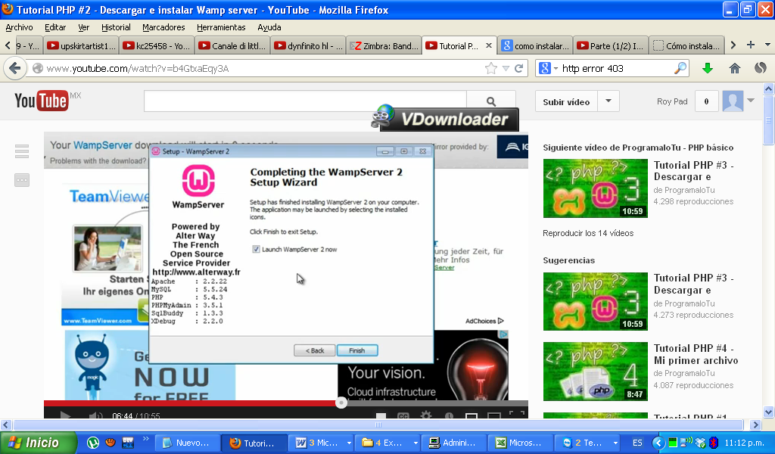
Hemos llegado a la parte final de la Instalación, para iniciar Wamp Server habilitamos la opción Launch WampServer 2 now. Damos clic en Finish.
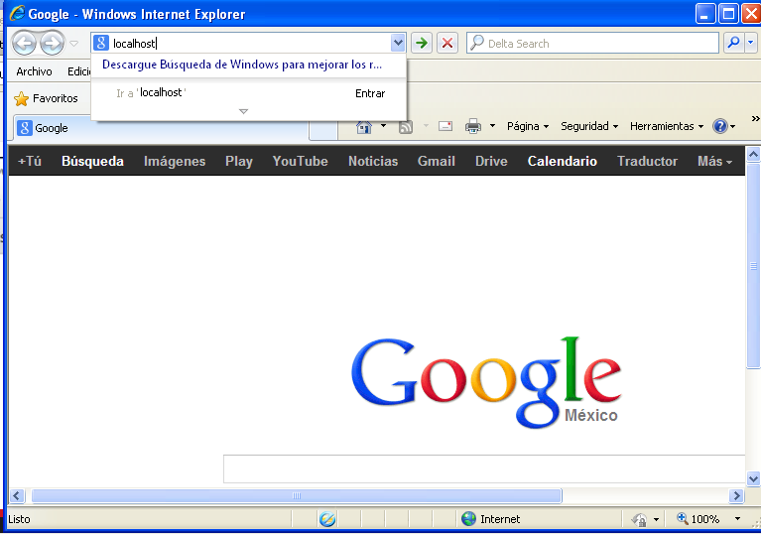
Por ultimo para probar que nuestro servidor Wamp este funcionando correctamente, Abrimos una página de Internet Explorer y ponemos en la barra de direcciones localhost y damos Enter.
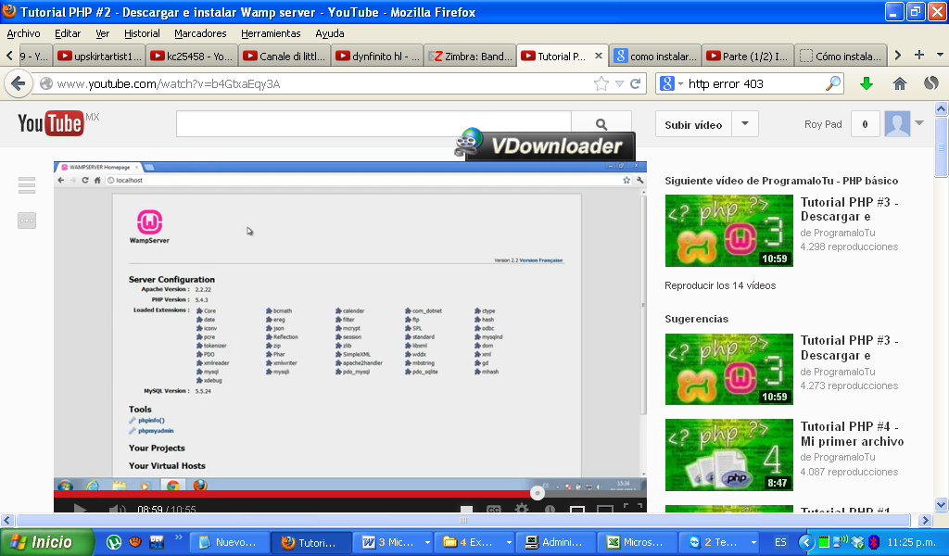
Si nos abren esta ventana nuestro servidor esta instalado y funcionando correctamente.
Instalación la plataforma educativa Claroline.
Una vez realizada dicha acción procedemos a la instalación de la plataforma claroline, (el comparativo de las plataforma se encuentra en un archivo anexo).
Lo primero que tenemos que hacer es descargar la aplicación desde la página oficial. http://www.claroline.net/download/stable.html.
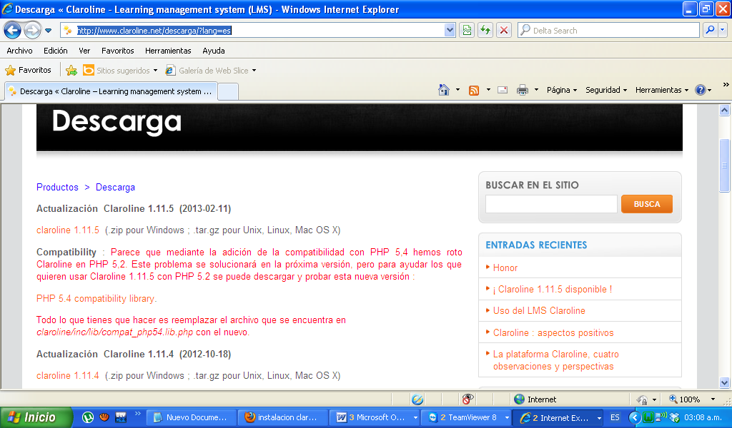
Seleccionamos la versión a descargar en este caso es la 1.11.4.
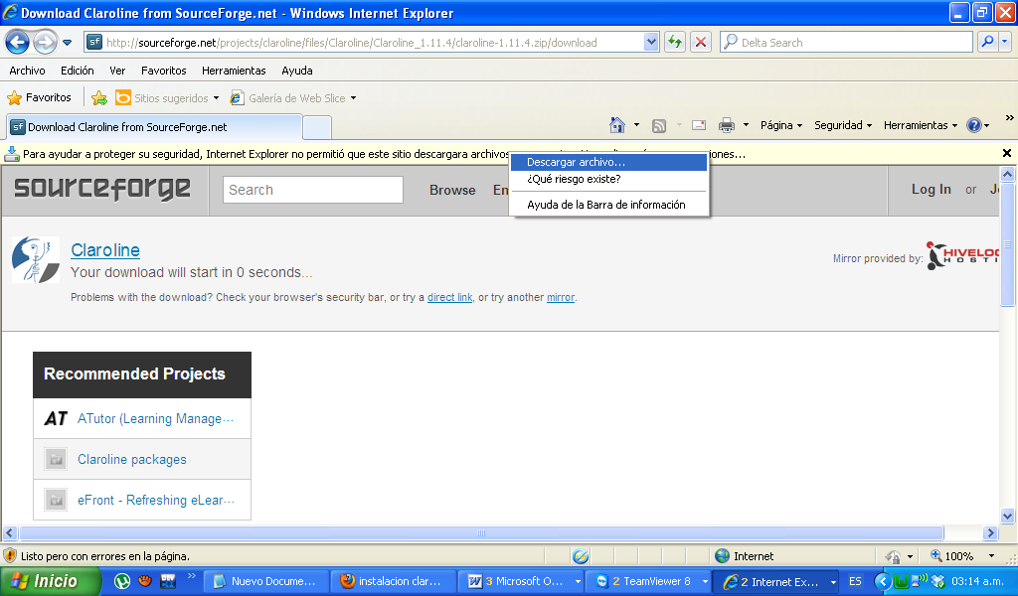
Después de elegir la versión nos mandara a otra página para descargar el archivo de instalación en formato zip.
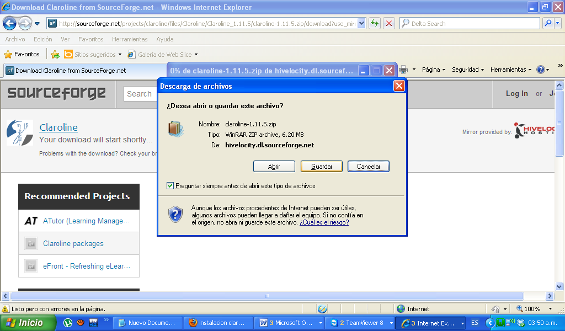
Guardamos el archivo de Instalación.
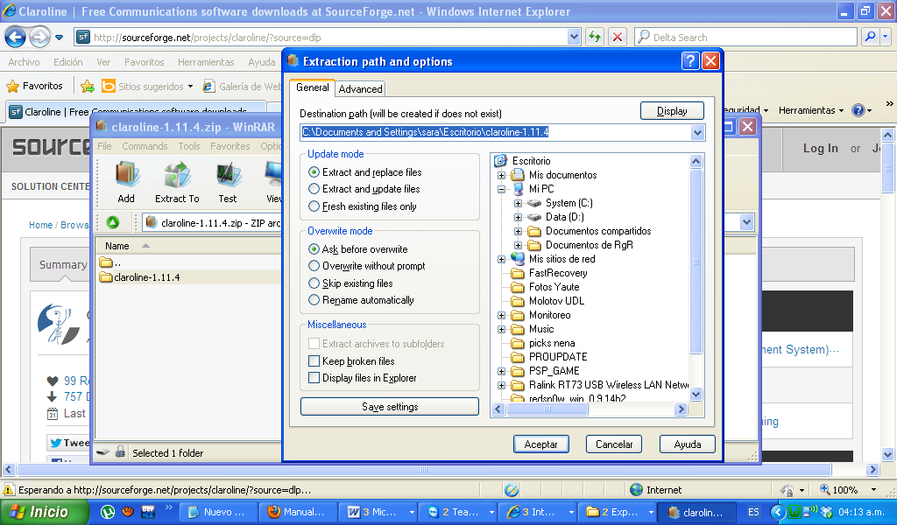
A continuación tenemos que extraer la carpeta del archivo zip, seleccionamos la ruta de extracción (En este caso en es Escritorio). Damos clic en Aceptar.
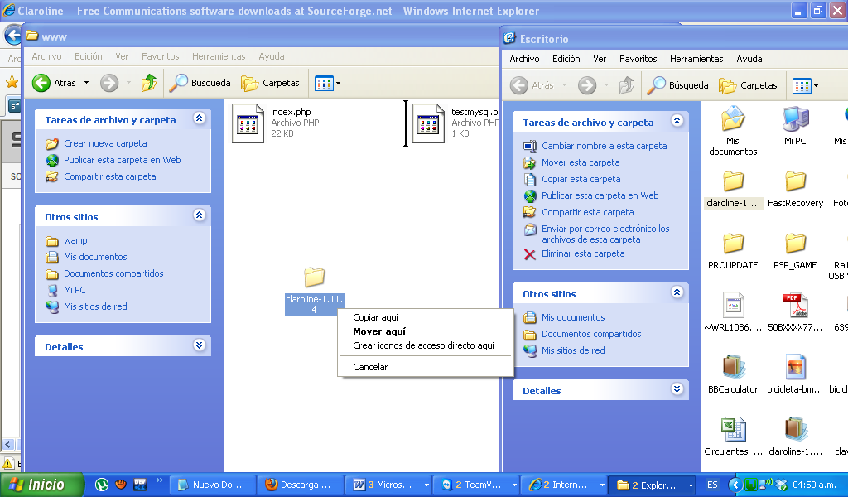
Posteriormente la carpeta que ya se extraída se tiene que mover a la ruta C:\wamp\www. (O bien a la ruta donde se Instalo este servidor, esto para que la plataforma Claroline que dentro de los proyectos de nuestro servidor.)

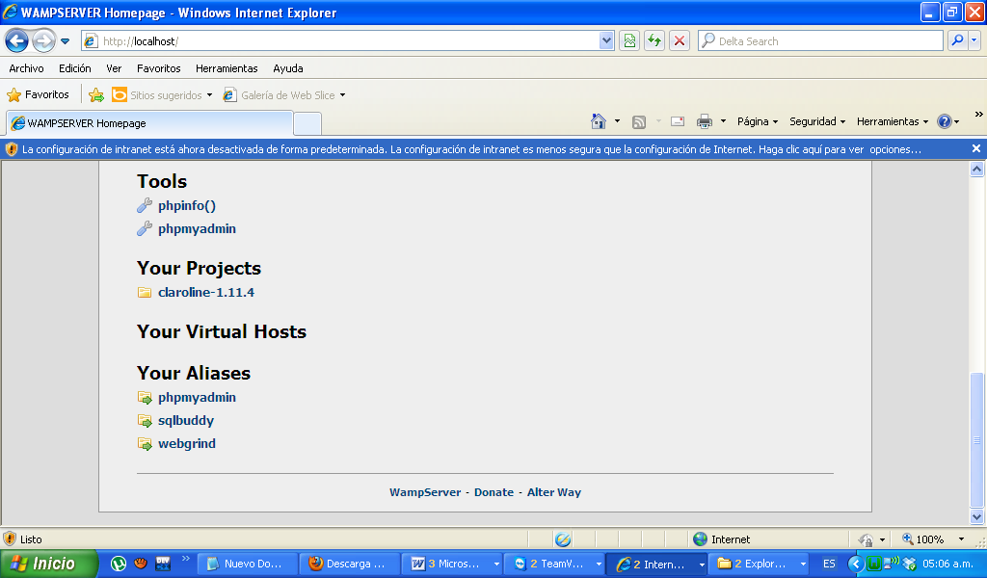
Abrimos una página de Internet Explorer y entramos a localhost, observemos que ya contamos con nuestro proyecto de Claroline, al cual daremos clic.
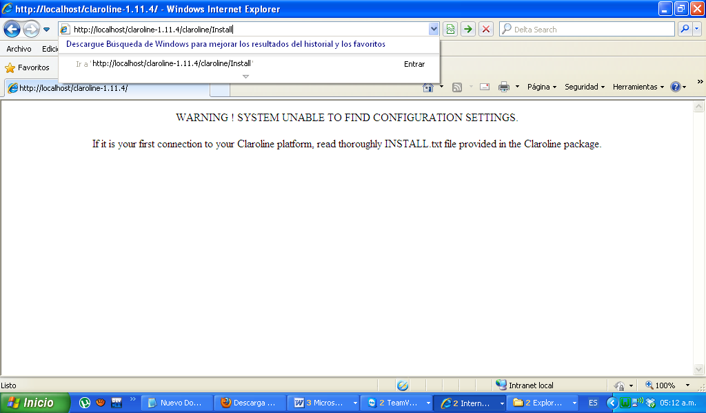
Observamos que nuestro proyecto Claroline aun no esta configurado, por lo tanto en la barra de direcciones agregamos el complemento claroline/Install. La dirección tiene que quedar de la siguiente manera, http://localhost/claroline-1.11.4/claroline/Install/. Damos Enter.
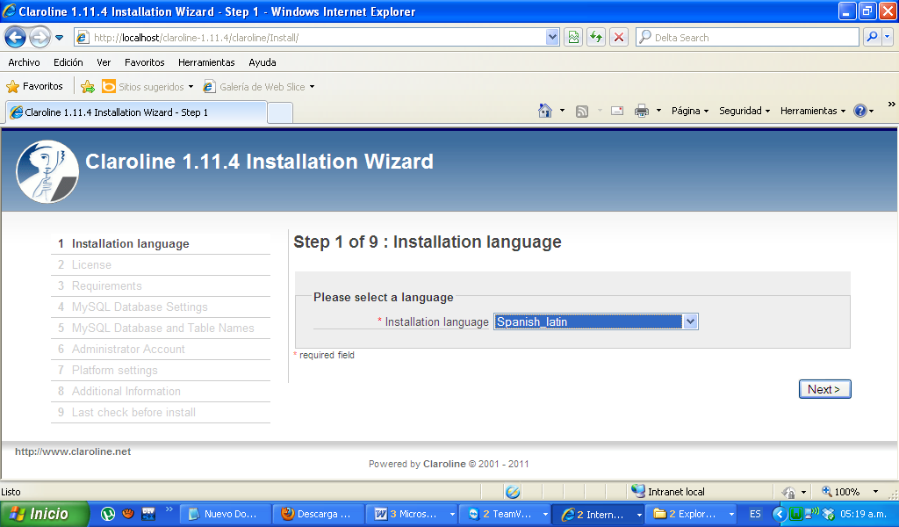
Paso 1. En esta ventana seleccionaremos nuestro idioma y damos clic en Next.

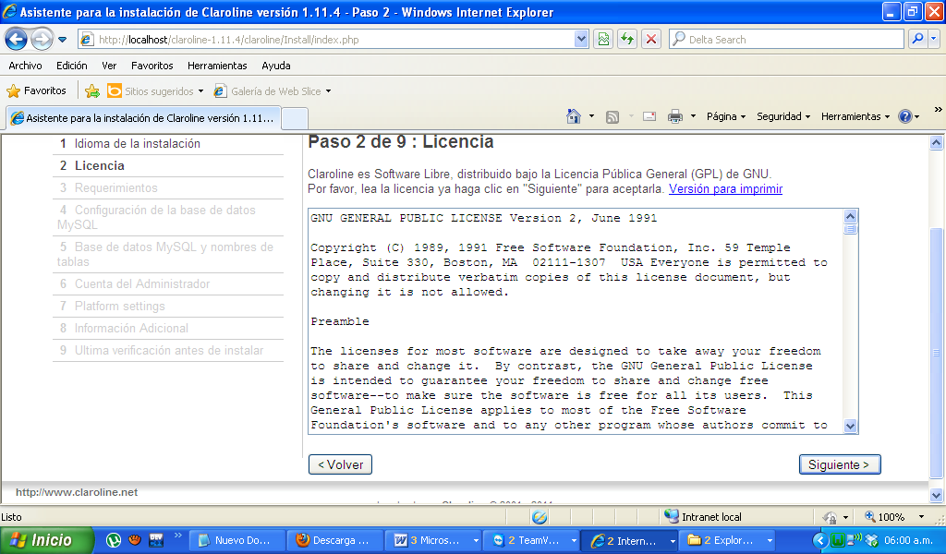
Paso 2. La siguiente ventana nos muestra los términos de la Licencia, en caso de estar de de acuerdo damos clic en Siguiente.
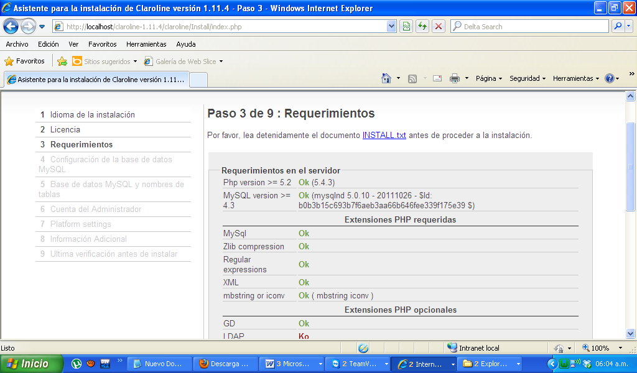
El paso 3, nos especifica los Requerimientos. Para continuar Damos clic en Siguiente.
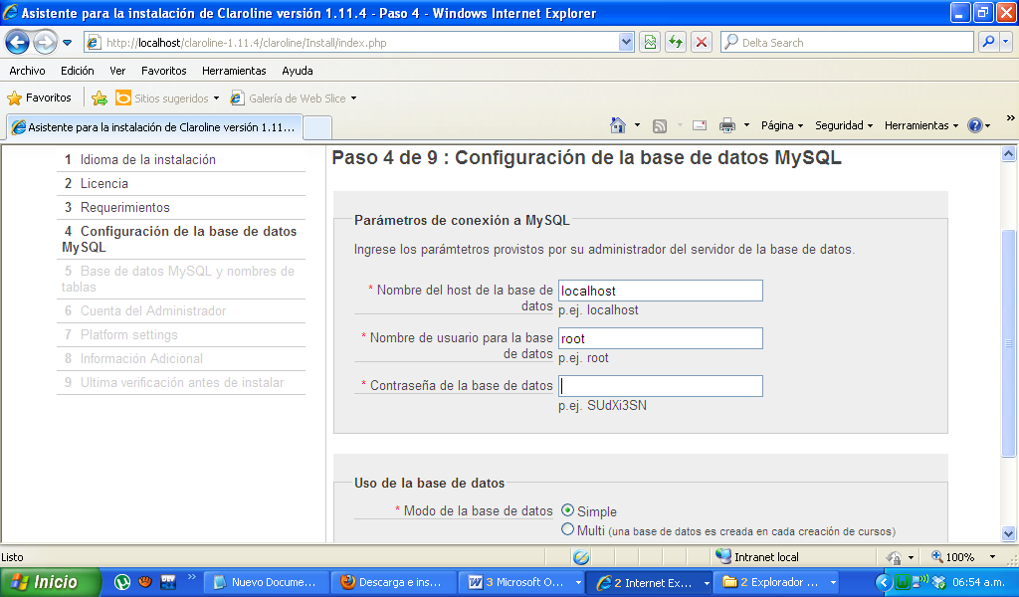
Paso 4. Ingresaremos en los campos el nombre de la Base de Datos, nombre de Usuario para la Base de Datos, Contraseña y por último el modo de uso para la Base, puede ser Simple que es una sola base o Multi que es una Base para cada curso creado. Damos clic en Siguiente.

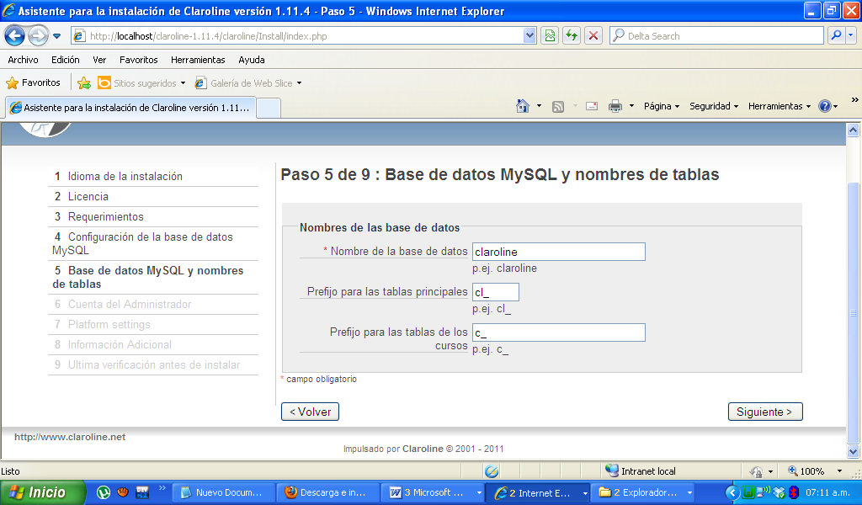
Paso 5. Nos pide ingresar el nombre de la Base de Datos y las Tablas. Damos clic en Siguiente.
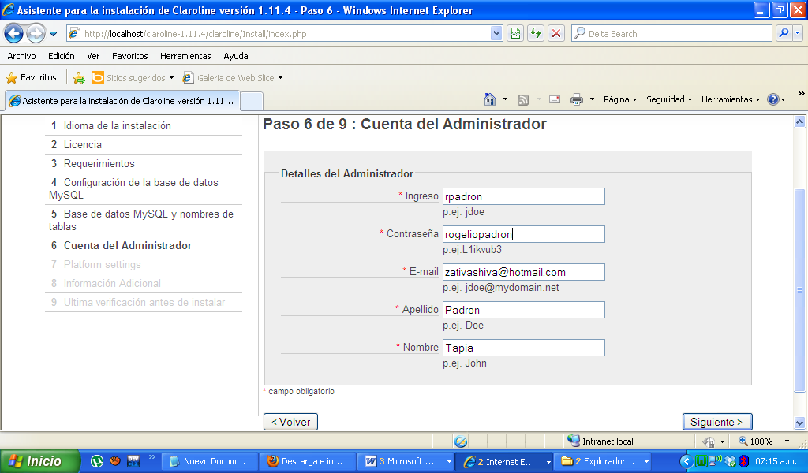
Paso 6. Ingresamos los datos para registrar nuestra cuenta de Administrador, al finalizar damos clic en Siguiente.
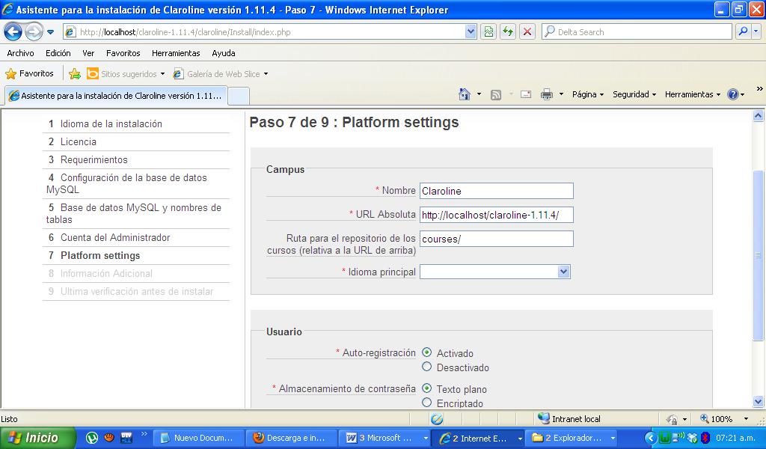
Paso 7. Seleccionamos Idioma y damos clic en Siguiente.
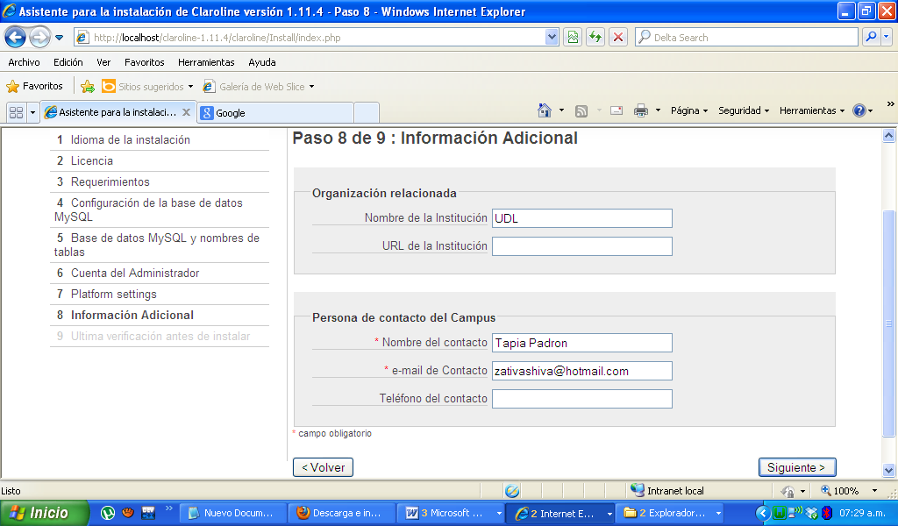
Paso 8. Ingresamos el nombre de la Institución y verificamos los datos del contacto. Damos clic en Siguiente.
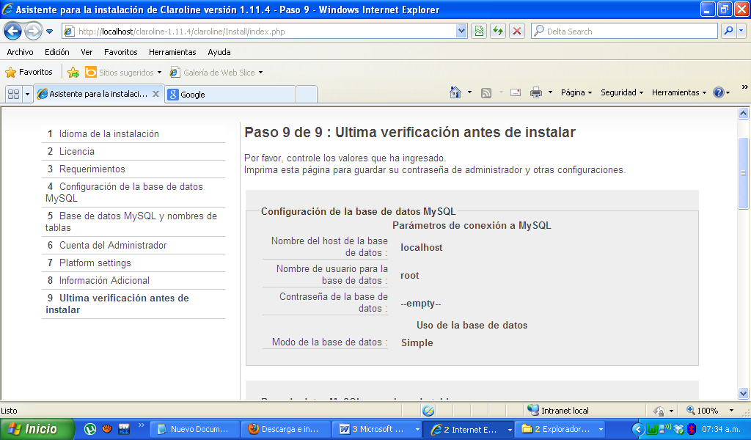
Paso 9. Por ultimo nos dará un resumen de toda nuestra configuración. Para continuar presionamos al final de la pagina el botón Instalar Claroline.

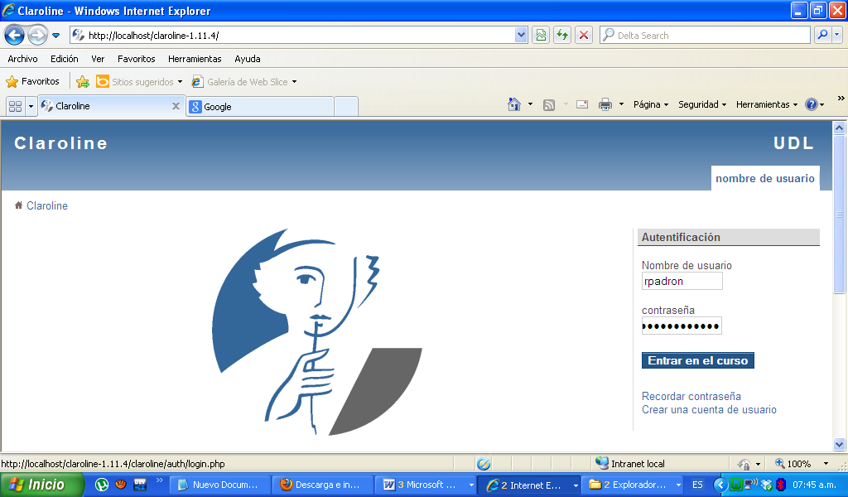
Con esto damos por finalizada la Instalación. Ahora ingresaremos a nuestra plataforma, para ellos abrimos la siguiente dirección en una pagina de Internet Explorer. http://localhost/claroline-1.11.4/
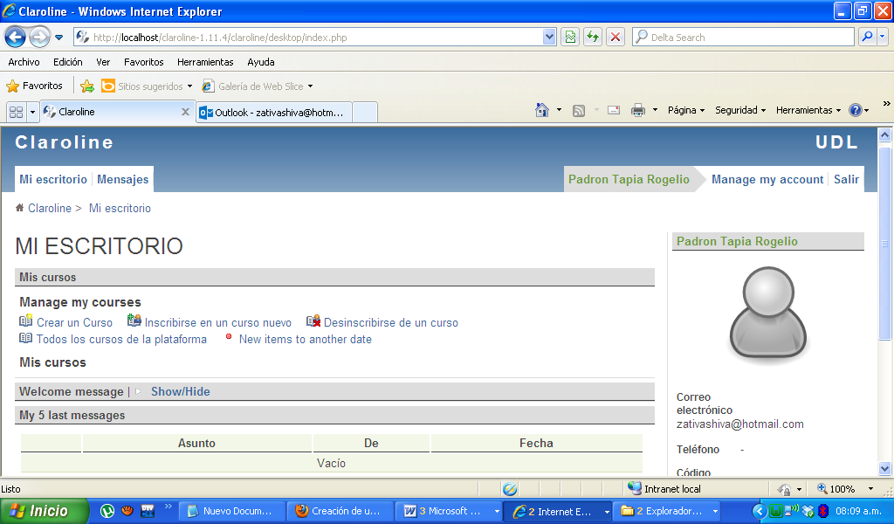
Después de Ingresar nuestros datos. Nos mostrará la pagina de inicio donde podremos administrar nuestros recursos.
Con esto damos por Finalizada la Instalación y Configuración de nuestra Plataforma

Publicación en red
Para publicar en red la plataforma virtual solo se deben seguir dos simples pasos:
- En la configuración de la maquina virtual, en la sección de red, se selecciona el modo puente con el adaptador ya se inalámbrico o cableado, según sea la conexión a la red que tenga.
- En el WAMP solo se debe dar clic en el icono que aparece en la parte inferior del lado derecho para que aparezca el menú y seleccionar “poner en línea”, a partir de ahora se puede visualizar desde cualquier computadora dentro de la red

